Hersteld Hervormde Kerk gemeente Thabor Scheveningen.
Kerkgebouw Thaborkerk Prins Mauritslaan 15 - Scheveningen tel 070-3547744
Kerkbode

September 2015 jaargang 12 nummer 171

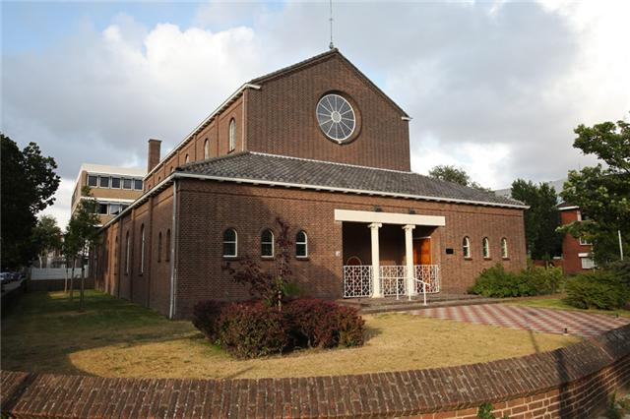 INCLUDEPICTURE "http://cgk-scheveningen.nl/images/stories/orgel_5jpg.jpg" \* MERGEFORMATINET INCLUDEPICTURE "http://cgk-scheveningen.nl/images/stories/orgel_5jpg.jpg" \* MERGEFORMATINET INCLUDEPICTURE "http://cgk-scheveningen.nl/images/stories/orgel_5jpg.jpg" \* MERGEFORMATINET INCLUDEPICTURE "http://cgk-scheveningen.nl/images/stories/orgel_5jpg.jpg" \* MERGEFORMATINET INCLUDEPICTURE "http://cgk-scheveningen.nl/images/stories/orgel_5jpg.jpg" \* MERGEFORMATINET INCLUDEPICTURE "http://cgk-scheveningen.nl/images/stories/orgel_5jpg.jpg" \* MERGEFORMATINET INCLUDEPICTURE "http://cgk-scheveningen.nl/images/stories/orgel_5jpg.jpg" \* MERGEFORMATINET 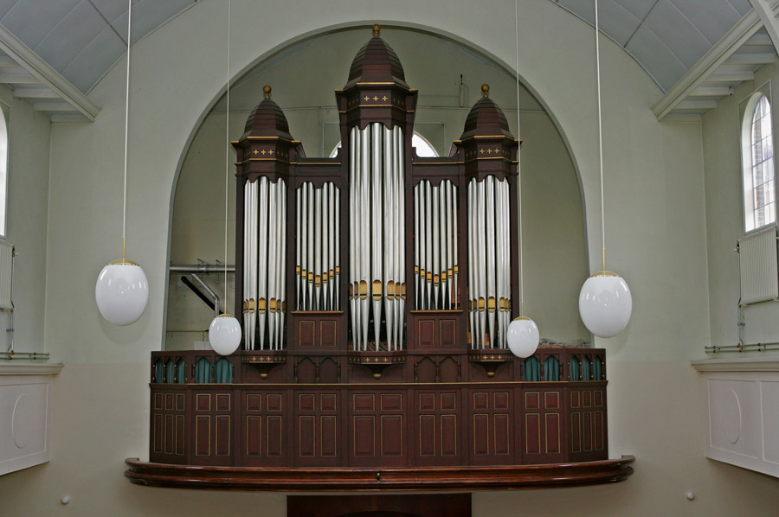

Meditatie
INCLUDEPICTURE "http://www.hhgwaddinxveen.nl/images/stories/bijbel.jpg" \* MERGEFORMATINET INCLUDEPICTURE "http://www.hhgwaddinxveen.nl/images/stories/bijbel.jpg" \* MERGEFORMATINET INCLUDEPICTURE "http://www.hhgwaddinxveen.nl/images/stories/bijbel.jpg" \* MERGEFORMATINET INCLUDEPICTURE "http://www.hhgwaddinxveen.nl/images/stories/bijbel.jpg" \* MERGEFORMATINET INCLUDEPICTURE "http://www.hhgwaddinxveen.nl/images/stories/bijbel.jpg" \* MERGEFORMATINET INCLUDEPICTURE "http://www.hhgwaddinxveen.nl/images/stories/bijbel.jpg" \* MERGEFORMATINET INCLUDEPICTURE "http://www.hhgwaddinxveen.nl/images/stories/bijbel.jpg" \* MERGEFORMATINET 
Geloofsvertrouwen
Uw weg was in de zee, en Uw pad in grotere wateren, en Uw voetstappen werden niet bekend. (Psalm 77:20)
Asaf heeft in Psalm 73 met God geworsteld over de voorspoed van de goddelozen en zijn eigen tegenspoed. Hij mocht met God eens worden toen hij het einde van de goddelozen zag. Ook nu in Psalm 77 heeft Asaf een worsteling met God. Asaf kan er niet van slapen. ‘s Nachts ligt hij wakker (vers 3) en maakt zijn bed nat met tranen. Hij is vervuld met een diepe smart. Zijn klagen is ten diepste een gebed tot God (vers 2). Zijn benauwdheid is de nood van zijn volk. Gelukkig volk, dat zulke opzieners mag hebben. De nood van het volk, die ze misschien zelf niet eens zien, wordt zijn nood. Ten diepste zijn al Gods kinderen van die opzieners. O dat de nood van ons vaderland eens op onze ziel wordt gebonden!

Vroeger zei men dat Gods kinderen ‘kurken zijn waarop de samenleving drijft’. Maar onze samenleving wordt steeds zwaarder door de zonden en schuld en de kurken minder! Asaf denkt aan Gods daden die Hij van ouds heeft gedaan. Deze daden werken aanvankelijk slechts verlevendiging van de smart. De HEERE heeft grote daden aan Israel bewezen. Zijn trouw en genade over dit volk was groot. Maar nu lijkt het wel of de HEERE Zijn volk heeft verstoten en verlaten. En omdat Asaf ook tot het volk Israel behoort, voelt hij zich ook verlaten.
Deze persoonlijke nood wordt nog verder verdiept doordat Goddelijk wereldbestuur hem wordt tot een raadsel, dat hij niet kan oplossen. Dit alles krenkt zijn ziel! Dit kán zo niet blijven. Er móet verandering komen.
Wanneer we iets van Gods genadewerken in ons leven hebben leren kennen, dan kunnen we niet meer zonder Hem leven. Zijn gevoelige gemeenschap te missen is voor de beleving alles te missen. Dit krenkt de ziel.

Vanaf vers 12 merken we een omkeer op. Asaf gewaagt van een gedenken in geloof en aanbidding en hij eindigt met een lofzang op Gods wonderwerk bij de uittocht uit Egypte. Hier overwint hij door het geloof zijn smart en bezingt Gods grootheid. Zo kan het voor een kind Gods nuttig zijn Gods daden in het leven nog eens voor de geest te halen. Dan gebeurt het dikwijls dat hierdoor de mond weer eens opengaat om Gods grootheid en genade te bezingen. Dit is tot Gods eer en tot verkwikking van de eigen ziel. Of missen we Gods gemeenschap niet? Dat komt omdat we geen weet hebben van Gods daden in ons leven. Een van Gods daden die Asaf bezingt is de doortocht van de Rode Zee. Het volk Israel ging droogvoets er doorheen, maar Farao en zijn leger kwam jammerlijk om. Dit grote wonder wordt door Asaf in onze tekst bezongen. Toch ligt er in deze woorden nog ander onderwijs voor het geestelijke leven. Wanneer we op het strand lopen, dan staat onze voetafdruk in het zand.

Maar lopen we dicht langs de waterlijn, dan worden onze voetafdrukken spoedig weggewist door het water. Wat kunnen de woorden ‘Uwe voetstappen werden niet bekend’ een smartelijke werkelijkheid zijn voor een kind des HEEREN. God leidt Zijn kind, maar nu gaat Zijn weg door de wateren. Zijn voetstappen worden niet meer gezien! O en dan?! Ze willen het Lam volgen, maar nu gaat Hij een onbegrepen weg in. Een smartelijk verlies van een geliefde, een ernstige ziekte, een grote teleurstelling op het werk of school, een gezin vol zorgen etc. En dan Gods nabijheid te moeten missen, terwijl je weet hebt van Zijn grote daden!

Zou God Zijn genâ vergeten?
Nooit meer van ontferming weten?
Heeft Hij Zijn barmhartigheên
Door Zijn gramschap afgesneên?

Wat een aanvechtingen kunnen er zijn in het leven van een kind des HEEREN. Maar zou het waar zijn, dat God Zijn genade vergeet? Ach nee, ten diepste weten ze wel dat dit niet waar is. Maar toch mogen ze de HEERE te voet vallen wanneer Hij het wel zou doen, want ze hebben zichzelf leren kennen als dwaalzieke schapen. De HEERE zou immers geen onrecht doen! Maar toch wanneer het geloof in beoefening is, dan zingt het geloof met Asaf:

Maar God zal verand’ring geven;
D`Allerhoogste maakt het goed;
Na het zure geeft Hij `t zoet.

Lezer, mag u iets kennen van deze geloofsbestrijdingen en geloofsoefeningen? Zo niet, dat deze Psalm ons eens uitdrijft tot de HEERE. Hij is beminnenswaardig en Hij ontfermt Zich over een ellendig en arm volk, dat op de Naam des HEEREN vertrouwt.

ds. A.T. van Andel

Erediensten Thaborkerk
Voor alle data geldt zo De HEERE wil en wij leven.

 | datum |  |  | aanvang | voorganger |  | bijzonderheden
 | Zondag | 6 sept |  | 08:45 uur | Kand. G.K. Terreehorst
 |  |  |  | 14:30 uur | Ds. R. van de Kamp |  | Voorber.H.A.M.
 | Zondag | 13 sept |  | 08:45 uur | Kand. C.M. Klok
 |  |  |  | 14:30 uur | Ds. J.W. van Estrik |  | Heilig Avondmaal
 | Zondag | 20 sept |  | 08:45 uur | Kand. W. van Klinken
 |  |  |  | 14:30 uur | Ds. J. P. Stoel
 | Zondag | 27 sept |  | 08:45 uur | Kand. W.J. Korving
 |  |  |  | 14:30 uur | Ds. W.J.C. van Blijderveen
Kerkenraad
Ds. A. Vlietstra | Hogeweg 6, 2225 CT Katwijk/Zee | tel 0714-075454 | Consulent
J. Post | v. Egmondstraat 62 | tel 3556556 | Scriba/ouderling
D.J. van Alphen | Westduinweg 901 | tel 3521052 | Ouderling
J. Knoester | Westduinweg 188 | tel 3503356 | Ouderling
A.J. Groen | Werfstraat 16 | tel 3552782 | Ouderling
A. Groen | v. Boetzelaerlaan 151 | tel 3559737 | Diaken
J. van Lenten | Alph. Diepenbrockhof 99 | tel 3551862 | Diaken
M. Diepeveen | Brielsestraat 36, 3251 CE Stellendam | tel 0187-490979 | Pastoraal mdw.
P.J. van Zaanen | Messstraat 19 | tel 3550212 | Admin.

Pastorale zorg
Voor bijstand op pastoraal vlak en in situaties van nood, ziekenhuisopname of sterfgeval kunt u een beroep doen op uw kerkenraad.
U gelieve dan contact op te nemen met ouderling D.J. van Alphen, ouderling A.J. Groen of Pastoraal medewerker dhr. M. Diepeveen.

Ter inleiding:
Psalm 63 vers 2 (Verlangen naar GOD)
“O God! Gij zijt mijn God! ik zoek U in den dageraad; mijn ziel dorst naar U; mijn vlees verlangt naar U, in een land, dor en mat, zonder water.”

Uit de kerkenraad:

Financiën:
Uw kerkelijke bijdragen voor het jaar 2015 kunnen worden overgemaakt op het nieuwe gironummer NL91 INGB 0004 613545 NED HERV GEM HERSTELD VERBAND THABOR. Uw vrijwillige bijdrage is zeer gewenst, om als gemeente aan alle financiële verplichtingen te kunnen voldoen.

Giften:
Ontvangen door diaken van Lenten NN € 10,-- t.b.v. de kerkvoogdij.
Hartelijk dank voor uw giften.

Kerktelefoon:
Voor informatie kunt u zich wenden tot de diaken H. van Lenten.

CD van de kerkdiensten:
Middels onze website kunt u de diensten terugluisteren en eventueel downloaden. Bent u hier toe niet in staat, dan kunt u net als voorheen een CD bestellen bij ouderling-scriba J. Post. De kosten hiervan bedragen € 2,50. (j.postman@kpnmail.nl)

Jarigen in de maand september:
1 sept | Hr. A.J. Pronk | Markensestraat 153 | 18 jr
13 sept | Hr. F.H. Genders | Zweeloostraat 144 | 69 jr
13 sept | Hr. J.J. Groen | v. Boetzelaerlaan 151 | 16 jr
15 sept | Mw. G. van Beem-de Groot | Segbroeklaan 498 | 94 jr
Van harte gefeliciteerd en Gods onmisbare Zegen toegewenst.

Kerkenraadvergadering:
Op D.V. dinsdag, 8 september wordt er kerkenraadvergadering gehouden in de consistorie van de Thaborkerk, aanvang 20.00 uur.

Censura morum:
Indien iemand iets heeft te melden voor het censura morum, kan dit één week voor de viering van het Heilig Avondmaal, op D.V. maandag, 7 september, tussen 19.00-en 20.00 uur, telefonisch worden meegedeeld aan de scriba.

Catechisatie / Bijbelkring:
Op D.V. donderdag 10 september hopen wij weer te starten met de catechisatie (aanvang 18:30 uur en 19:15 uur) en op D.V. donderdag, 24 september met de Bijbelkring (aanvang 20:00 uur).

Zieken in de gemeente:
De Heere gedenke u in Zijn gunst! Iedere ziekte of zorg is een klop op de deur, een klop die zegt: “Geef Mij uw hart!”

Wij wensen onze bejaarden, weduwen en weduwnaars en allen die ziek zijn of andere gebreken hebben, van harte Gods Zegen toe en bevelen hen aan in uw voorbede.

Psalm 145 : 18.
“De HEERE is nabij allen, die Hem aanroepen, allen, die Hem aanroepen in der waarheid.”

Kopij inleveren:

Indien u iets te melden heeft dat in de kerkbode voor de maand oktober geplaatst kan worden, dient u de kopij in te leveren op uiterlijk D.V. dinsdag, 22 september. U kunt deze sturen naar de scriba J. Post, per email: j.postman@kpnmail.nl

Berichten:

PR-commissie Depositum Custodi
Jan Pieter van den Bosch
Regge 16
3904 NN Veenendaal
T 06-11818707
E pr@depositumcustodi.nl
I www.depositumcustodi.nl


Betreft: persbericht Depositum Custodi

Meliskerke, 31 juli 2015

Geachte kerkbladredactie,

Dit bericht ontvangt u van de reformatorische studentenvereniging Depositum Custodi (DC).
DC is opgericht in 1986 en richt zich met name op studenten uit de rechterflank van de gereformeerde gezindte. De naam van de vereniging is ontleend aan 1 Timotheüs 6:20, waar Paulus oproept 'het toebetrouwde pand te bewaren'. Dit is dan ook een van de doelstellingen van DC.

Door middel van deze brief willen wij informeren naar mogelijkheden om de lezers van uw
kerkblad en in het bijzonder de (aankomende) studenten onder hen op de hoogte te brengen van het bestaan van onze vereniging. Aan deze brief is een concepttekst van een persbericht toegevoegd. Onze vraag is of u dit bericht in uw kerkblad zou willen plaatsen.

De hoofddoelstelling van Depositum Custodi is, naast het onderzoek van de Schrift en de
belijdenisgeschriften, de studie van geschriften uit de reformatie en de nadere reformatie. Dit vindt plaats vanuit een positieve grondhouding.

Is het mogelijk dat dit bericht in het kerkblad geplaatst wordt? In het geval u niet langer contactpersoon van het kerkblad bent, willen we u vragen de gegevens van de huidige contactpersoon door te geven door de wijziging naar het e-mailadres te sturen wat bovenaan deze brief is vermeld. Als u verder nog vragen hebt over deze mail, ben ik graag bereid die te beantwoorden.

Bij voorbaat dank voor uw medewerking.

Met vriendelijke groet namens de PR-commissie van Depositum Custodi,

Jan Pieter van den Bosch

Afscheid van de zomer?

Maak een boottocht met Woord en daad

I.s.m. Rederij Vrolijk te Scheveningen organiseert

St. Woord en Daad, comité Den Haag e.o., een boottocht.

Datum : zaterdag 26 september 2015

Tijdstip afvaart: 16.00 uur
Plaats vertrek : Dr. Lelykade 22a
( 2e binnenhaven) te Scheveningen

Kosten : € 12,50 p.p.
€ 7,50 kinderen t/m 12 jr.

U kunt zich aanmelden bij :
mevr. G. Baak tel: 070- 3 54 26 47
mevr. J.G. Groen tel: 070- 3 55 97 37

Een goede start voor het nieuwe verenigingsjaar

Aan boord kunt u een kopje koffie, thee of limonade gebruiken.

~~~~~~~~~~~~~~~~~~~~~~~~~~~~~~~~~~~~~~~~~~~~~~

Bidstond
Op DV donderdag 24 september zal er, uitgaande van de Ref. kerken in Den Haag, Scheveningen en Voorburg, weer een bidstond voor Israel worden gehouden.
De plaats van samenkomst is de kerk van de Gereformeerde Gemeente, Oude
Boomgaardstraat te Den Haag. Aanvang 19.30 uur.
Als spreker is uitgenodigd ds. C. Sonnevelt, predikant van de Gereformeerde
Gemeente te Krabbendijke. Hij is jaren lang voorzitter geweest van het Deputaatschap
Israel van de Gereformeerde Gemeenten en heeft voor dit deputaatschap ook een
jaar in Israel gewerkt.
Na afloop is er gelegenheid elkaar te ontmoeten met onder het genot van koffie en thee.
Er is een boekentafel en een tafel met Israelprodukten.
Er wordt een collecte gehouden ter bestrijding van de onkosten.

